**APLICATIVO DE INTEGRAÇÃO SOCIAL DE SERVIÇOS AUTONOMOS**

**(AISSA)**

Este aplicativo tem por interesse incluir as pessoas e seus serviços prestados à sociedade de forma acessível e gratuita, com intuito de criar acessibilidade e facilidade para que esses serviços sejam distribuídos através de uma plataforma digital. Beneficiando assim, os prestadores de serviço e os clientes que por meio desse acesso será possível disseminar o trabalho autônomo.

1 - O aplicativo terá inicialmente um login. Para criação desse login será feito um cadastro, nesse cadastro terá incluso: Nome, Data de nascimento, endereço de e-mail, IDlogin, IDsenha.

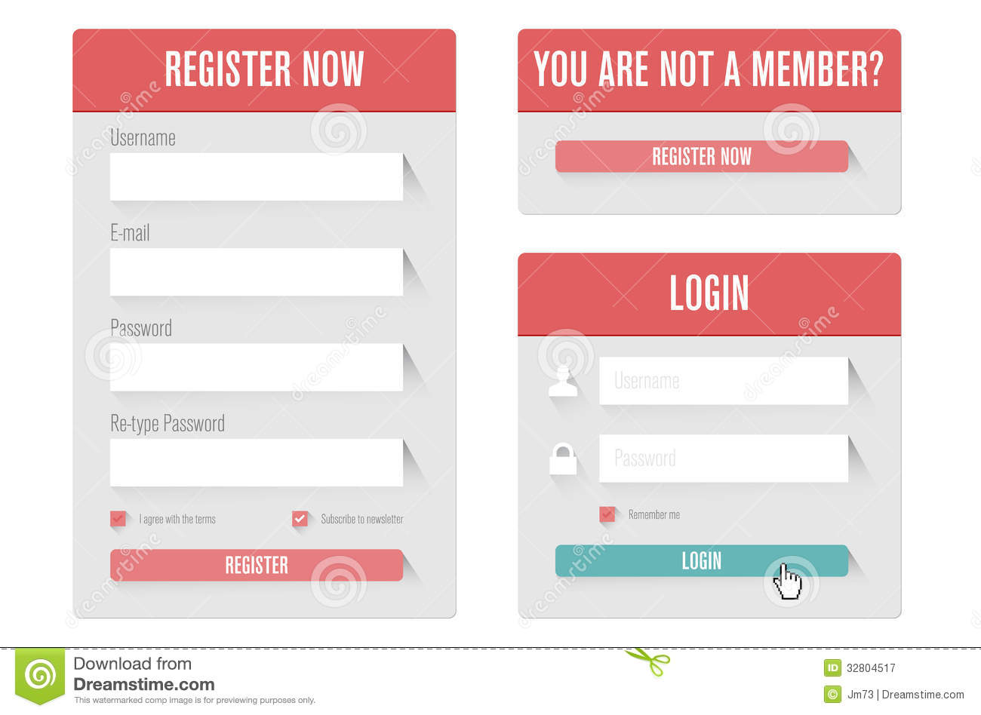

2 – Após realizar o cadastro, o usuário vai fazer uma confirmação de e-mail e após estará apto para realizar o login. terá na tela de login, o campo Login, Senha, Cadastrar e Esqueci minha senha.

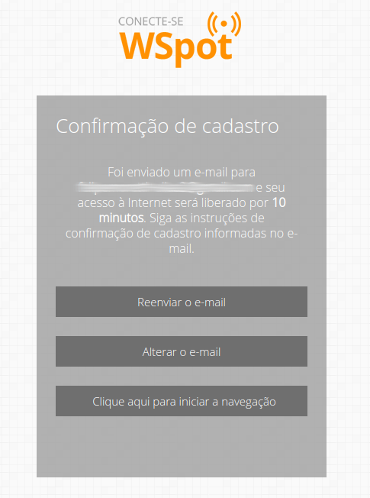

3 – O usuário deverá realizar o login e a senha feita no cadastro.

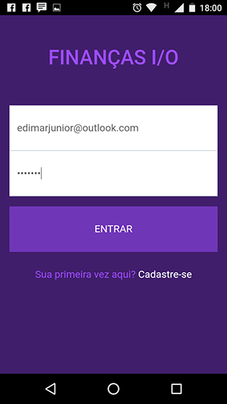

4 – Realizado o Login, a tela inicial mostrará as opções ‘pesquisar serviço’, ‘cadastrar serviço’, ‘cadastrar prestador’, ‘meus serviços’, perfil, sair.

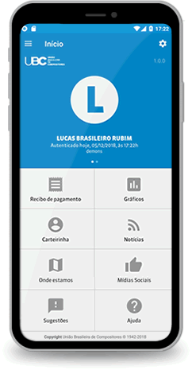

5 – Na tela pesquisar serviços, terá um filtro de buscas, a opção sair e abaixo o histórico de pesquisas realizadas pelo usuário. Após preenchida a busca pelo filtro será redirecionado a uma tela com os serviços pesquisados, ou uma informação como não encontrada.

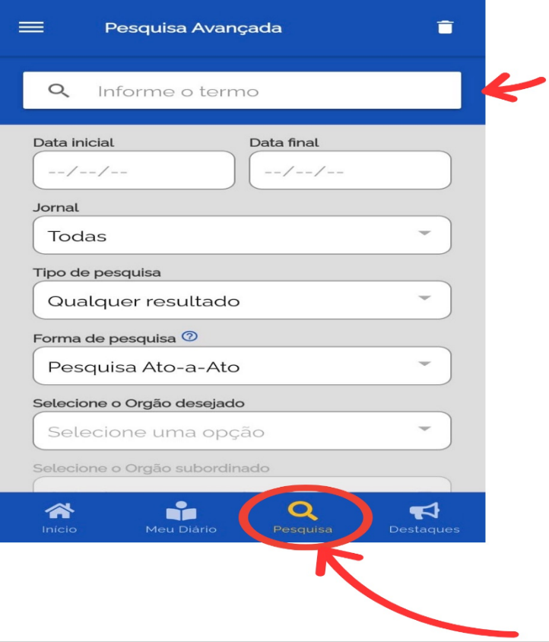

6 – A tela cadastrar serviço, deverá ser preenchida os campos necessários para que o serviço esteja disponível na lista de pesquisa são eles: Nome do serviço, descrição, nome completo prestador ou empresa, CPF ou CNPJ, foto da empresa ou do prestador, endereço, valor, telefone de contato.

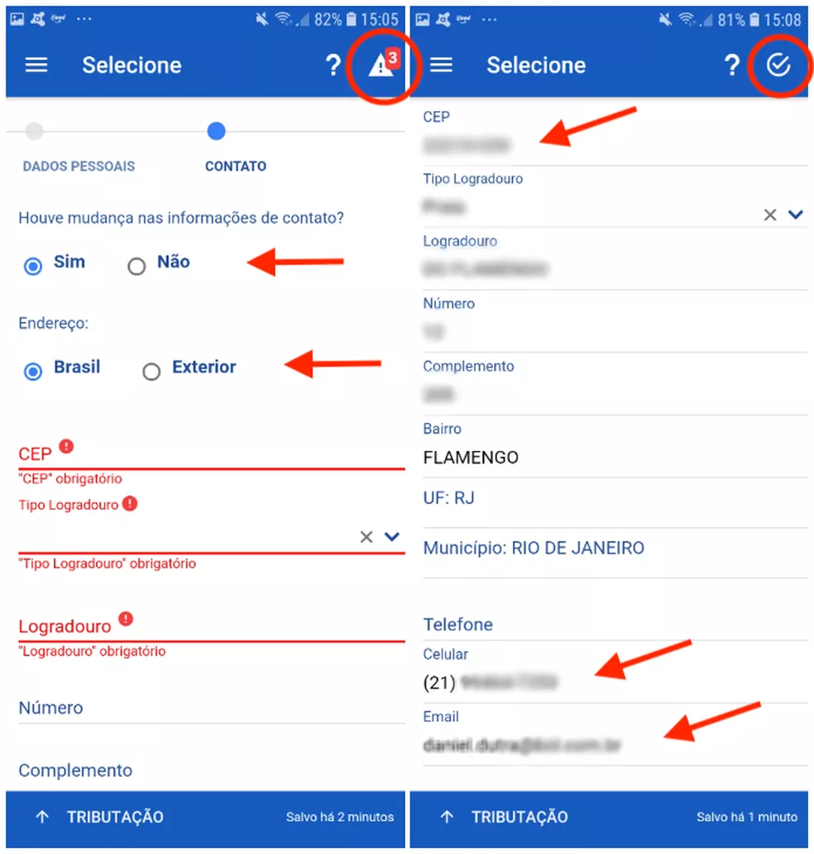

7 – Após realizado o preenchimento o serviço estará disponível na lista de pesquisa.

8 – A Lista de pesquisa poderá ser filtrada por (nome, valor, nível de satisfação, localidade).

9 – A tela de serviço. Ao selecionar um serviço na lista de pesquisa exibirá uma tela, contendo nome do serviço, descrição do serviço, nome do prestador, solicitar serviço.

10 – Após ‘solicitar o serviço’ será disponibilizado um chat para o cliente entrar em contato com o prestador (esse campo servirá para que o prestador e o cliente cheguem em um acordo relacionado ao serviço).

11 – Após a opção ‘solicitar serviço’ for selecionada em qualquer serviço pesquisado, será adicionado no menu ‘meus serviços’, onde cada usuário poderá avaliar o serviço prestado de 1 a 5 estrelas, com um campo de descrição para que seja escrito suas observações.

12 – Para cadastrar um serviço, será necessário realizar um Cadastro de Prestador, onde o usuário realiza um cadastro com documentação necessária e aguarda a aprovação dos moderadores.

13 – Em todas as telas há uma opção ‘voltar’ (Voltar para a página anterior).



14 – A opção ‘esqueci minha senha’ solicitará o e-mail do usuário e enviará um e-mail, solicitando novo cadastro de senha.

15 – Lembrando que este Aplicativo só fornecerá os serviços de divulgação dos serviços e não realizará operações de pagamentos, todos os serviços fornecidos são gratuitos e sem fim lucrativo.